Concombre façon Adeline Grattard
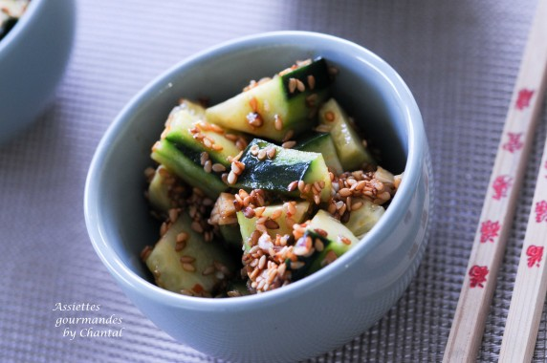

Ingrédients ( pour 4 à 6 personnes):
1 concombre, 2 cuil. à s. de sauce soja, 1 cuil. à s. d' huile de sésame, 1 cuil. à c. de purée de piment (à doser en fonction de vos goûts), 3 cuil. à s. de vinaigre de riz, 1 cuil. à s. de sucre en poudre, 2 gousses d'ail, 3 cuil. à s. de graines de sésame
Préparation:
Peler très grossièrement le concombre en laissant un peu de peau; fendre en 4 dans la longueur et retirer le coeur et les pépins. Découper en petits tronçons.
Faire tremper quelques minutes dans un saladier rempli de glaçons, cela renforce le côté croquant et enlève l'amertume).
Préparer l'assaisonnement: dans un saladier, mélanger la sauce soja, l'huile de sésame, le sucre et le piment. Mélanger, ajouter le vinaigre de riz puis l'ail finement haché.
Faire dorer les graines de sésame dans une poêle, les ajouter dans le saladier et mélanger.
Egoutter le concombre, puis le verser dans le saladier; bien mélanger pour enrober généreusement tous les morceaux avec la vinaigrette au sésame.
Répartir dans des petits ramequins... et régalez-vous!

www.assiettesgourmandes.fr

